Kính thưa quí bạn
Hôm nay xin đến cùng các bạn vài tin tức California
1. Một người đàn ông ở Garden Grove Nam California đã quay đoạn video ghi lại cảnh anh ta bắn chết một người vô gia cư.
2. Trong hơn một thập kỷ, cái gọi là “Cuộc di cư lớn ở California” đã chứng kiến hàng loạt người dân rời khỏi bang California, nay thì Cali đang nhận một số lớn người từ tiểu bang khác đến định cư,
3. Cổ phiếu củ Vinfast trong vòng 3 tháng đã giảm từ trên $70 xuống còn trên $5.
4. Hỏi về software dùng hát Karaoke
5. Góc đố vui. Câu giải
HCD 23-Nov-2023
Nếu các bạn không thấy hình chỉ thấy cái khung trống, hay không thấy hình, thì nên dọc Microsoft Word attached.
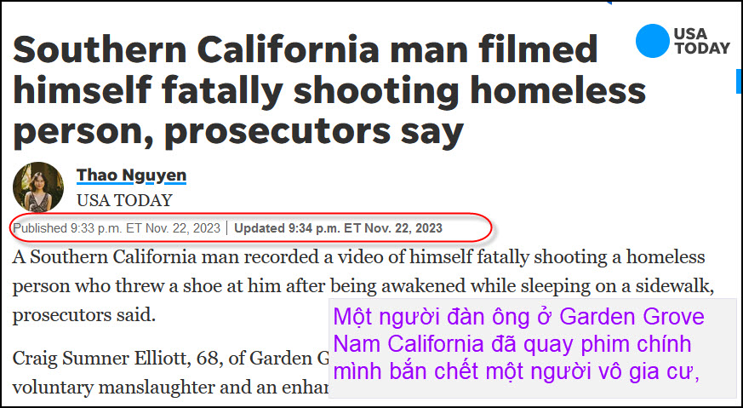
Nguồn tin và chi tiết: https://www.usatoday.com/story/news/nation/2023/11/22/california-man-video-fatal-shooting-homeless-person/71682670007/
HCD tóm tắt bản tin: USA Today: Các công tố viên cho biết: Một người đàn ông ở Garden Grove Nam California (tên Elliott) đã quay đoạn video ghi lại cảnh anh ta bắn chết một người vô gia cư. Người vô gia cư đang ngủ trên vỉa hè bị Elliott đánh thức nên đã tức giận ném giày vào Elliott.
Craig Sumner Elliott, 68 tuổi, ở Garden Grove, California, bị buộc tội ngộ sát và “khuyến khích” việc sử dụng súng cá nhân. Anh ta phải đối mặt với án tù tiểu bang lên tới 21 năm nếu bị kết án về mọi tội danh.

Vụ nổ súng chết người xảy ra vào khoảng 3 giờ chiều ngày 28 tháng 9. ở Garden Grove, một thành phố có hơn 169.000 dân và cách Los Angeles khoảng 30 dặm về phía nam. (thành phố Garden Grove CA có rất đông người Việt Nam ở)

Văn phòng luật sư quận cho biết, Elliott đang chạy bộ cùng hai con chó và khi đẩy theo một “chiếc xe đẩy” (while pushing a pushcar) thì gặp Antonio Garcia Avalos, 40 tuổi, đang ngủ trên vỉa hè. Elliot bị cáo buộc đã sử dụng xe đẩy để huých vào Avalos “cố tình đánh thức anh Avalos để lấy đường đi” (in an attempt to wake him up to get around him).

Văn phòng luật sư quận cho biết: “Video do Elliott đã quay cho thấy Avalos đứng dậy và ném một chiếc giày vào Elliot, người này cúi người để tránh chiếc giày và bắn Avalos ba phát”. "Avalos sau đó đã chết."

Elliot có giấy phép mang theo “súng giấu kín” (active concealed carry permit) do Sở Cảnh sát trưởng Quận Cam cấp. Elliot bị Sở Cảnh sát Garden Grove bắt giữ vào ngày 17 tháng 11 nhưng được thả sau khi đóng tiền bảo lãnh 100.000 USD, sẽ bị buộc tội vào ngày 15 tháng 12.

Biện lý quận Cam Todd Spitzer cho biết: “Đây là một loạt tình huống bi thảm diễn ra theo cách tồi tệ nhất có thể chỉ vì một sự bất tiện nhỏ trên vỉa hè bị chặn và hậu quả là một người đàn ông đã thiệt mạng”. "Trường hợp này là một lời nhắc nhở rõ ràng rằng việc tự mình thực hiện luật pháp không bao giờ là câu trả lời và sẽ có những hậu quả cho hành động của bạn."

Vụ nổ súng xảy ra chỉ vài ngày sau khi Thống đốc California Gavin Newsom ký hai luật mới quy định việc kiểm soát súng ở bang này. Luật cấm người dân mang súng ở hầu hết các nơi công cộng đồng thời tăng gấp đôi thuế đối với súng và đạn dược bán trong bang. Hai đạo luật này là một phần của gần hai chục biện pháp kiểm soát súng mà Newsom đã ký vào ngày 26 tháng 9, những biện pháp này đã phải đối mặt với những thách thức pháp lý. Nhà nước đang tìm cách thực hiện các hạn chế về súng sau nhiều vụ xả súng hàng loạt.

Hiệp hội Súng trường và Súng lục California đã khởi kiện để ngăn chặn luật cấm người dân mang súng ở 26 nơi công cộng, chẳng hạn như công viên công cộng, các cuộc biểu tình và tụ tập công cộng, công viên giải trí, nhà thờ, ngân hàng, vườn thú và bất kỳ cơ sở thương mại thuộc sở hữu tư nhân nào khác. được mở cửa cho công chúng”, theo dự luật.

California có tỷ lệ tử vong do súng đạn thấp nhất cả nước, theo dữ liệu gần đây nhất từ Trung tâm Kiểm soát và Phòng ngừa Dịch bệnh. Năm 2021, California đứng thứ 43 trong số 50 tiểu bang với 9 người chết trên 100.000 dân.

Nhưng theo Bộ Tư pháp California, tội phạm bạo lực đã gia tăng trong những năm gần đây. Tỷ lệ tội phạm bạo lực tăng 6,1% vào năm 2022.

Số người chết vì súng leo thang khắp nước Mỹ
Hoa Kỳ đang phải vật lộn với mức độ bạo lực súng đạn tăng cao trong lịch sử, gia tăng trong đại dịch coronavirus.

Theo CDC, vào năm 2021, năm thứ hai liên tiếp, số người chết vì súng đạt con số cao nhất từng được ghi nhận – gần 49.000 người. Và theo Cơ quan Lưu trữ Bạo lực Súng đạn, tính đến thời điểm hiện tại trong năm nay đã có 38.451 trường hợp tử vong liên quan đến bạo lực súng đạn.

Đóng góp: Grace Hauck và Sara Chernikoff, USA TODAY; Báo chí liên quan
HCD: Thấy xảy ra tại Garden Grove là nơi có đông người Việt ở nên trình các bạn xem

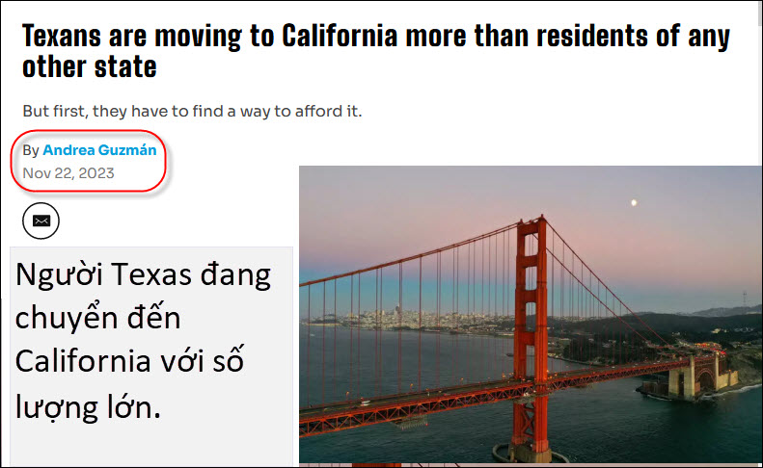
Nguồn tin và chi tiết: https://www.chron.com/culture/article/how-many-texans-move-california-18509867.php
Nguồn thứ hai: https://www.cbsnews.com/sanfrancisco/news/california-seeing-a-sizable-influx-of-new-residents-relocating-from-texas/
HCD tóm tắt bản tin:
Ngày 21 tháng 11 năm 2023 / 7:30 tối theo giờ PST / CBS San Francisco
SAN JOSE – Trong hơn một thập kỷ, cái gọi là “Cuộc di cư lớn ở California” đã chứng kiến hàng loạt người dân rời khỏi bang, lý do chính là vì chi phí sinh hoạt cao khiến hàng trăm nghìn người phải đến những nơi như bang Washington, Idaho và đặc biệt là Texas.

Nhưng hiện nay nhiều người đang đi ngược lại xu hướng và tìm đường đến Vùng Vịnh từ các tiểu bang khác.
Có rất nhiều lý do khiến Allison Hallas hào hứng chuyển gia đình đến California.
Thời tiết là một trong những điều kiện thuận lợi nhất khiến việc đi dạo hàng ngày với chú chó Whiskey của cô trở nên thú vị hơn nhiều so với trước khi cô chuyển đến Bay Area.

Hallas và gia đình cô hiện sống ở Pleasanton. Họ chuyển đến đây từ ngoại ô Dallas, Texas vào đầu năm.
Cô nói: “Chúng tôi yêu khu vực này. "Đó chỉ là phong cảnh tuyệt đẹp. Thời tiết thật đẹp."

Hallas cho biết mặc dù chi phí sinh hoạt ở California hơi đáng sợ nhưng gia đình cô đã sẵn sàng thay đổi. Vì vậy, cô tìm được việc làm tại một công ty kỷ nghệ ở San Jose.
Phản ứng điển hình người ở Texas khi Hallas thông báo rằng họ sẽ chuyển từ Texas đến California?

"'Cái gì?! Bạn sắp chuyển đến California? Mọi người đều chuyển đến Texas!'"
-------------
Cuộc di cư khỏi California là một câu chuyện đã diễn ra trong nhiều năm dù nó hơi chậm. Tài liệu mới từ Cục Điều tra Dân số Hoa Kỳ cho thấy California đã mất khoảng 102.000 cư dân vào tay Texas từ năm 2021-2022. Tuy nhiên, các con số cũng cho thấy California có nhiều cư dân từ Texas, nhiều hơn bất kỳ tiểu bang nào khác, với khoảng 42.000 người chuyển về California.

Hallas nói: “Có vẻ như những người như chúng tôi là những người duy nhất đi ngược lại. Nhưng chờ đã, có rất nhiều người đến từ Texas ở đây”. Tài liệu cho thấy số lượng người Texas đến California đang gia tăng.

Abby Raisz, Giám đốc Nghiên cứu Cấp cao của Viện Kinh tế Hội đồng Vùng Vịnh cho biết: “Chúng tôi chắc chắn sẽ mất nhiều người hơn là có thêm, nhưng tình hình đã giảm bớt”. "Điều đó gây ra bởi điều gì? Chúng ta đang gặp phải cuộc khủng hoảng giá sinh hoạt mắc mỏ và rất nhiều người kiếm được dưới 100.000 đô la không đủ khả năng sinh sống ở các thành phố lớn ở Vùng Vịnh hoặc các thành phố lớn ở Nam California."

Lý do khác?

Cô nói: “Không chỉ có công nhân quay trở lại mà còn có những việc làm mới được tạo ra trong một số ngành đang phát triển như AI”. "Vùng Vịnh vẫn là tâm điểm của sự đổi mới khi nói đến công nghệ."

Đối với Hallas, đó không chỉ là cơ hội việc làm.

Cô nói: "Nó rất toàn diện. Mọi người đều nghĩ đến môi trường. Sự đa dạng...Tôi yêu nó. Tôi thích gặp gỡ những người có nguồn gốc khác nhau". "Không chỉ là về chủng tộc và tôn giáo - đó là về tất cả những loại người khác nhau ở mọi khía cạnh khác nhau của cuộc sống."
Chắc chắn họ sẽ luôn tự hào khi đến từ Texas, “Chúng tôi hạnh phúc hơn,” cô nói. “Tôi cảm thấy chúng tôi phù hợp hơn với môi trường văn hóa ở California.”
HCD: Thấy tin CA nên gởi các bạn đọc chơi vậy thôi. Hiện từ mươi năm nay có nhiều người Việt trong nước cũng đổ về California. Thấy họ mua nhà dễ dàng. Trong khi một số người Việt đến California ba bốn chục năm nay vẫn còn ở nhà mướn.
======
Nhân nói chuyện “kinh tế” đây là giá cổ phiếu của hãng VinFast mới lấy sáng nay:
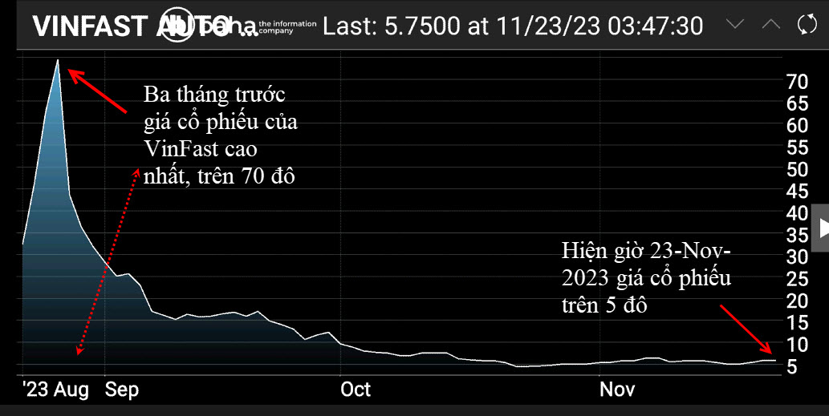

From: shaman9nguyenthuongvu@gmail.com <shaman9nguyenthuongvu
Sent: Wednesday, November 22, 2023 2:01 CH
Subject: Nguyen Thuong Vu Software to sing Karaoke

Thưa anh GS Đẳng
Tôi có cái tật khi ngồi nhà một mình, mở computer ra, nghe các ca sĩ lừng danh hát trên Youtube hay các nơi khác, và cố gắng hát theo.
Khổ nỗi các ca sĩ tren Youtube hát key khác mình, phần nhiều là cao hơn nhiều, và nhanh hơn nhiều.
Tìm kiếm trên Internet kiếm 1 cái software để hát theo nhạc trong computer, và nếu cần thì dảm Key hay làm chậm Tempo.
Kiếm ra được mấy software sau day/
2 cái đầu thì tên tuổi có quen thuộc nhiều năm nay.
Có cái free download, có cái phải trả tiền
Đọc hoa cả mắt mà không biết cái nào giản dị, dễ dùng, dù có phải trả tiền cũng được
Xin cầu cứu anh Đẳng chỉ dẫn cho nên mua cái nào.
Cám ơn anh Đẳng rất nhiều
Xin chức anh Đẳng 1 lễ Thanksgiving thật Hạnh Phúc
Rất thân mến
Vũ

There are several software options available for playing karaoke on a computer with the ability to change the key of the music. Here are a few popular ones:
1. Karafun:
• Karafun is a popular karaoke software that allows you to play karaoke files on your computer. It has a feature that lets you adjust the key of the music to suit your vocal range.
2. VanBasco's Karaoke Player:
• VanBasco's Karaoke Player is a free karaoke player that supports the popular karaoke file formats. It allows you to change the key of the music and customize various settings.
3. Kanto Karaoke:
• Kanto Karaoke is another versatile karaoke software that supports a wide range of file formats. It provides key control functionality, allowing you to adjust the pitch of the music.
4. PCDJ Karaoki:
• PCDJ Karaoki is a professional karaoke software that offers key control, tempo control, and other advanced features. It's suitable for both home and professional use.
5. Siglos Karaoke Professional:
• Siglos Karaoke Professional is a feature-rich karaoke software that includes key control among its functionalities. It supports various karaoke file formats and provides an intuitive interface.
Before purchasing any software, make sure to check its system requirements to ensure compatibility with your computer. Additionally, consider trying out the trial versions if available to see if the software meets your specific needs and preferences.
HCD: Thưa Bác sĩ, tôi chịu thua không rành về những software nầy nên post lên đây để các bằng hữu trả lời giúp. Tôi được biết có nhiều người ở đây thường hát Karaoke.
----------
From: Tuu Nguyen <thanhtuu2@
Sent: Wednesday, November 22, 2023 6:16 SA
Subject: Rep
Bác oi xin bác chi dùm pp trừ rệp được o ạ .
Cảm ơn bác
Sent from my iPhone
HCD: Chịu thua hỏi Ông Musk chủ Tesla biết liển
Ngày xưa giừơng tre trải chiếu nên người ta nấu nồi nước sôi múc chế vào các nơi rêp trú ẩn Làm ít lần như vậy thì sống chung hòa bình với chúng dễ dàng.
Sau nầy người ta dùng thuốc DDT (hiện giờ cấm toàn thế giới).
========
Câu đố nầy vừa đăng trong báo Mỹ hôm qua


Tôi tin là hầu hết chúng ta trả lời sai.







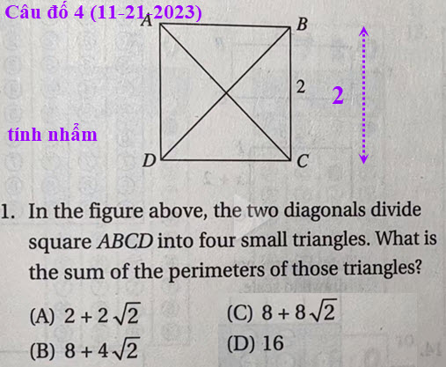


Câu nầy dễ nhưng chắc có bằng hữu tính sai.
From: Nang Huynh <nlehuynh@
Sent: Tuesday, November 21, 2023 7:46 CH
Subject: Giải đáp các câu đố
Readers Digest: : 6 legs (4 of bed +2 from person)
Câu 1: 299^2= 89401
Câu 2: ab = 4^(1/3). Căn bậc ba của 4
Câu 3: A-B-C = 30-20-10 = 0. Zero
Câu 4: C: 8 + 8x 2^(1/2)
Câu 5 : 0 times for digit 6 ( he paints houses, not numbers) Cảm ơn anh,Happy Thanksgiving
Năng
Sent from my iPhone
HCD: Câu 5 anh Năng trả lời sai: (house numbering)
Hình như câu 4 cũng sai.
===========








